Aşağıdaki varlıkların adlarında “ş - Ş ” sesinin geçtiği resimlerin altındaki kutucuğu işaretleyiniz.



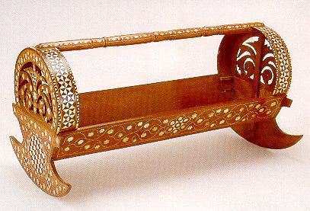
ş

Ş

ş ş ş ş ş ş ş ş ş ş ş

ş ş . . . . .

Ş Ş Ş Ş Ş Ş Ş Ş

Ş . . . . .
e
ş
eş
eş . . . .
a
ş
aş

aş . . . .
i
ş
iş
iş . . . .
u
ş
uş
uş . . . .
o
ş
oş
oş . . . .
ış . . . .
ı
ş
ış

ö
ş
öşz
öş . . . .
ü
ş
üş
üş . . . .
ş
e
şe
şe . . . .
ş
a
şa
şa . . . .
ş
i
şi
şi . . . .
ş
u
şu
şu . . . .
ş
ı
şı
şı . . . .
ş
ö
şö
şö . . . .
ş
o
şo
şo . . . .
ş
ü
şü
şü . . . .

Kelimeleri 3’er kez okuyalım.10 kelimeyi defterimize yazalım.

şa | şe | şı | şi | şo | şö | şu | şü
aş | eş | ış | iş | oş | öş | uş | üş

taş | koş | şaka | Şule | şilte
beş | beşik | şeker | Ayşe | aşure
şemsiye | aşama | aşı | şarkı | şişman
Şemsi | diş | düş | şayet | şimşek
döşek | Şeyma | şımarık | Şirin | şato
akşam | ekşi | şimdi | şubat | şiir
maşa | şerbet | Neşe | beşlik | dişlek
kış | şube | kaş | nakış | kişi
maşa | eşya | üşümek | Büşra | bakış
şart | şort | Şükran | iş | taşıt
işlek | şenlik | asayiş | nişan | Şebnem
nişasta | başkan | beşik | şurası | şebeke
yaş | ışık | baş | şaşma | yaşlı

TOPLAMA İŞLEMLERİ
